ณสิต ผลัญชัย 65010273

วิวัตร เตชะโกศล 65011001

Lab7_1

ทำการ Image Transformation โดยจะทำการปรับภาพขนาดภาพเป็น (224,224), เพิ่มขนาดpadding 223 โดยเติมขอบด้วยmode reflect, สุ่มหมุนภาพ+-ไม่เกิน45 องศา translationแนวนอน และ แนวตั้งไม่เกิน10%, cropตรงกลางภาพให้ได้ขนาด(224, 224) และปรับภาพเป็น tensor ให้ค่าของแต่ละpixel อยู่ระหว่าง0 ถึง 1

โดยจะโหลดdataset จะใช้ImageFolder หลังจากนั้นจะนำdataset นั้นไปใช้Dataloader

ฟังก์ชันนี้เป็นการสร้างตารางขนาด 4*4 มาเก็บภาพที่ผ่านการtransform มาแล้วโดยจะแสดงเลขlabel ของชนิดเรือตามตำแหน่งของfolder

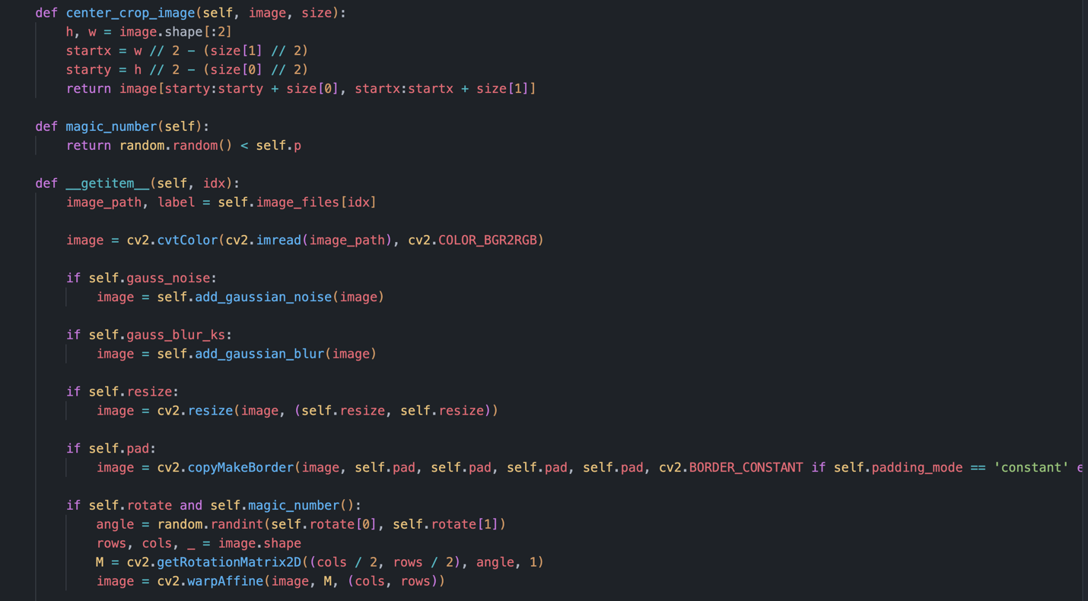

Class CustomImageDataset เอาไว้สำหรับการcustom image โดยจะมีฟังก์ชัน __getitem__เป็นฟังก์ชันที่เอาไว้เรียกการฟังก์ชันในการ custom image ตามในแบบที่เราต้องการ โดยจะมีการcustom image แบบ การเบลอด้วย Gaussian, การเพิ่มสัญญาณรบกวน (Gaussian noise), การปรับขนาด (resize), การเติมขอบ (padding), การหมุนภาพ (rotation), และการตัดส่วนกลาง (center cropping)